# Práctica de laboratorio: Configuración de EIGRP básico para IPv4 Respuestas

# Elaborado por

# Bresly Tatiana Fernandez Pineda

## Paso 1

### R1

Router>ena

Router#conf t

Enter configuration commands, one per line. End with CNTL/Z.

Router(config)#no ip domain lookup

Router(config)#in G0/0

Router(config-if)#ip add 192.168.1.1 255.255.255.0

Router(config-if)#no shut

Router(config-if)#

%LINK-5-CHANGED: Interface GigabitEthernet0/0, changed state to up

%LINEPROTO-5-UPDOWN: Line protocol on Interface GigabitEthernet0/0, changed state to up

Router(config-if)#exit

Router(config)#in s0/0/0

Router(config-if)#ip add 10.1.1.1 255.255.255.252

Router(config-if)#no shut

%LINK-5-CHANGED: Interface Serial0/0/0, changed state to down

Router(config-if)#exit

Router(config)#in s0/0/0

Router(config-if)#clock rate 64000

Router(config-if)#exit

Router(config)#in s0/0/1

Router(config-if)#ip add 10.3.3.1 255.255.255.252

Router(config-if)#no shut

%LINK-5-CHANGED: Interface Serial0/0/1, changed state to down

Router(config-if)#exit

Router(config)#hostname R1

R1(config)#line con 0

R1(config-line)#pass cisco

R1(config-line)#login

R1(config-line)#exit

R1(config)#line vty 0 4

R1(config-line)#pass cisco

R1(config-line)#login

R1(config-line)#exit

R1(config)#ena secret class

R1(config)#line con 0

R1(config-line)#logging synchronous

R1(config-line)#exit

R1(config)#banner motd #Hola Mundo#

R1(config)#end

R1#

%SYS-5-CONFIG_I: Configured from console by console

R1#

R1#wr

Building configuration...

[OK]

### R2

Router>ena

Router#conf t

Enter configuration commands, one per line. End with CNTL/Z.

Router(config)#no ip domain lookup

Router(config)#in G0/0

Router(config-if)#ip add 192.168.2.1 255.255.255.0

Router(config-if)#no shut

Router(config-if)#

%LINK-5-CHANGED: Interface GigabitEthernet0/0, changed state to up

%LINEPROTO-5-UPDOWN: Line protocol on Interface GigabitEthernet0/0, changed state to up

Router(config-if)#exit

Router(config)#in s0/0/0

Router(config-if)#ip add 10.1.1.2 255.255.255.252

Router(config-if)#no shut

Router(config-if)#

%LINK-5-CHANGED: Interface Serial0/0/0, changed state to up

Router(config-if)#

%LINEPROTO-5-UPDOWN: Line protocol on Interface Serial0/0/0, changed state to up

Router(config-if)#exit

Router(config)#in s0/0/1

Router(config-if)#ip add 10.2.2.2 255.255.255.252

Router(config-if)#no shut

%LINK-5-CHANGED: Interface Serial0/0/1, changed state to down

Router(config-if)#exit

Router(config)#hostname R2

R2(config)#line con 0

R2(config-line)#pass cisco

R2(config-line)#login

R2(config-line)#exit

R2(config)#line vty 0 4

R2(config-line)#pass cisco

R2(config-line)#login

R2(config-line)#exit

R2(config)#ena secret class

R2(config)#line con 0

R2(config-line)#loggin synchronous

R2(config-line)#exit

R2(config)#banner motd #Hola Mundo, Router 2#

R2(config)#end

R2#

%SYS-5-CONFIG_I: Configured from console by console

R2#

R2#wr

Building configuration...

[OK]

### R3

Router>ena

Router#conf t

Enter configuration commands, one per line. End with CNTL/Z.

Router(config)#no ip domain lookup

Router(config)#in G0/0

Router(config-if)#ip add 192.168.2.1 255.255.255.0

Router(config-if)#no shut

Router(config-if)#

%LINK-5-CHANGED: Interface GigabitEthernet0/0, changed state to up

%LINEPROTO-5-UPDOWN: Line protocol on Interface GigabitEthernet0/0, changed state to up

Router(config-if)#exit

Router(config)#in s0/0/0

Router(config-if)#ip add 10.1.1.2 255.255.255.252

Router(config-if)#no shut

Router(config-if)#

%LINK-5-CHANGED: Interface Serial0/0/0, changed state to up

Router(config-if)#

%LINEPROTO-5-UPDOWN: Line protocol on Interface Serial0/0/0, changed state to up

Router(config-if)#exit

Router(config)#in s0/0/1

Router(config-if)#ip add 10.2.2.2 255.255.255.252

Router(config-if)#no shut

%LINK-5-CHANGED: Interface Serial0/0/1, changed state to down

Router(config-if)#exit

Router(config)#hostname R2

R2(config)#line con 0

R2(config-line)#pass cisco

R2(config-line)#login

R2(config-line)#exit

R2(config)#line vty 0 4

R2(config-line)#pass cisco

R2(config-line)#login

R2(config-line)#exit

R2(config)#ena secret class

R2(config)#line con 0

R2(config-line)#loggin synchronous

R2(config-line)#exit

R2(config)#banner motd #Hola Mundo, Router 2#

R2(config)#end

R2#

%SYS-5-CONFIG_I: Configured from console by console

R2#

R2#wr

Building configuration...

[OK]

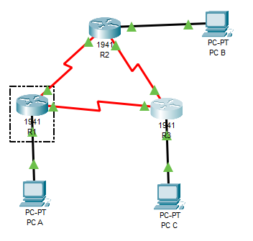

## Paso 2

R1(config)#router eigrp 10

R1(config-router)#network 10.1.1.0 0.0.0.3

R1(config-router)#network 192.168.1.0 0.0.0.255

R1(config-router)#network 10.3.3.0 0.0.0.3

#### Pregunta

***¿Por qué se recomienda usar máscaras wildcard cuando se anuncian redes? ¿Se podría haber omitido la máscara en alguna de las instrucciones network incluidas arriba? Si es así ¿en cuáles?***

Este es para anunciar las redes que uno controlas, con este en el momento de anunciar solo mostramos las conexiones que administramos, y los rangos bajo nuestra administración, y se omite la información poco relevante

R1(config)#router eigrp 10

R1(config-router)#network 10.1.1.0 0.0.0.3

R1(config-router)#network 192.168.1.0 0.0.0.255

R1(config-router)#network 10.3.3.0 0.0.0.3

R2(config)#router eigrp 10

R2(config-router)#network 10.1.1.0 0.0.0.3

R2(config-router)#

%DUAL-5-NBRCHANGE: IP-EIGRP 10: Neighbor 10.1.1.1 (Serial0/0/0) is up: new adjacency

R2(config-router)#network 192.168.2.0 0.0.0.255

R2(config-router)#network 10.2.2.0 0.0.0.3

R3(config)#router eigrp 10

R3(config-router)#network 10.2.2.0 0.0.0.3

R3(config-router)#

%DUAL-5-NBRCHANGE: IP-EIGRP 10: Neighbor 10.2.2.2 (Serial0/0/1) is up: new adjacency

R3(config-router)#network 192.168.3.0 0.0.0.255

R3(config-router)#network 10.3.3.0 0.0.0.3

R3(config-router)#

%DUAL-5-NBRCHANGE: IP-EIGRP 10: Neighbor 10.3.3.1 (Serial0/0/0) is up: new adjacency

## Paso 3

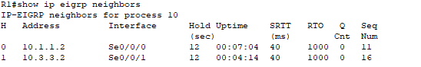

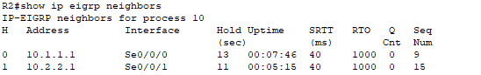

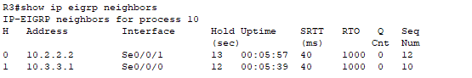

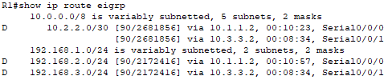

#### Pregunta

***¿Por qué el R1 tiene dos rutas a la red 10.2.2.0/30?***

Esto es debido a la funcion de EIGRP para Balancear la carga al mismo costo y de manera automatica, creando dos rutas y con amplios rangos

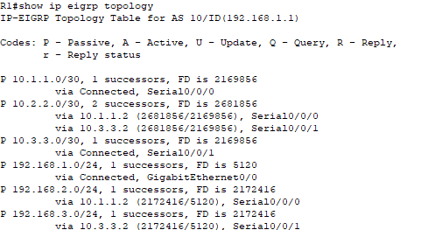

#### Pregunta

***¿Por qué no hay sucesores factibles indicados en la tabla de topología del R1?***

Por qué no se cumple una condición de factibilidad

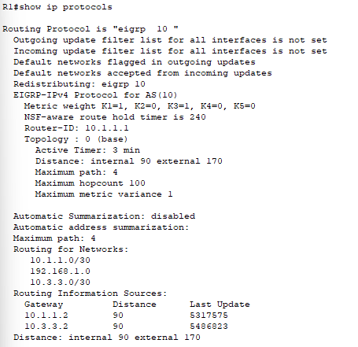

#### Pregunta

***¿Qué número de AS se usa?***

10

***¿Qué redes se anuncian?***

10.1.1.0/30, 10.3.3.0/30 y 192.168.1.0/24

***¿Cuál es la distancia administrativa para EIGRP?***

90 interna y 170 externa

***¿Cuántas rutas del mismo costo utiliza EIGRP de manera predeterminada?***

4

## Paso 4

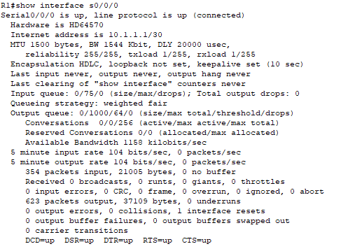

#### Pregunta

***¿Cuál es el ancho de banda predeterminado para esta interfaz serial?***

1544

***¿Cuántas rutas se indican en la tabla de routing para llegar a la red 10.2.2.0/30?***

2

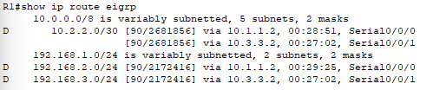

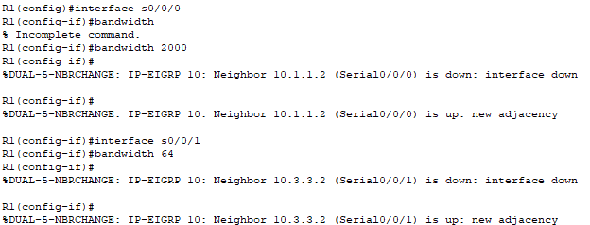

#### Pregunta

***Emita el comando show ip route en el R1. ¿Hay alguna diferencia en la tabla de routing? Si es así, ¿cuál es?***

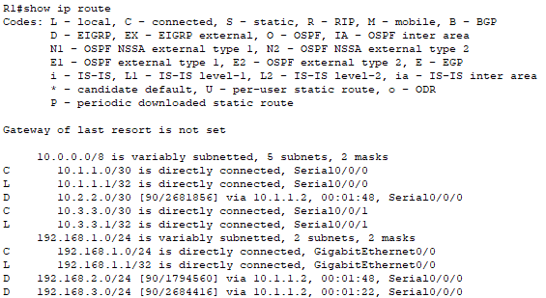

No cambia mucho, solo se le da mayor preferencia a la ruta S0/0/0 debido a que es la mas rapida

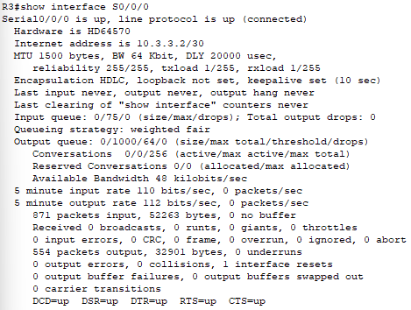

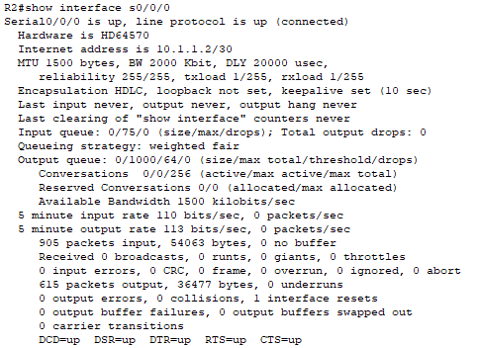

#### Pregunta

***¿Las tablas de routing son iguales o diferentes?***

La ruta R2 conservara sus caracteristicas, mientras que las rutas R3 cambiaran, teniendo ahora solo una ruta a la red 10.11.0/30 por medio de R2

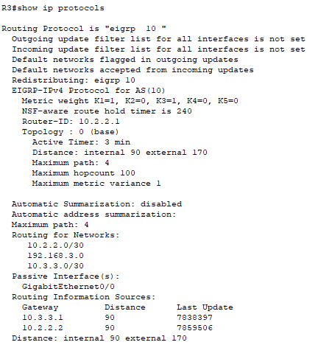

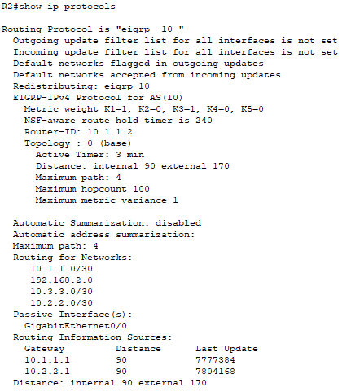

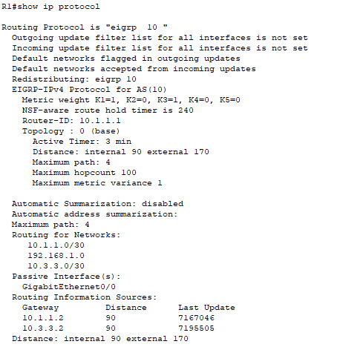

## Reflexion

***Podría haber utilizado solamente routing estático para esta práctica de laboratorio. ¿Cuál es una ventaja de usar EIGRP?***

El EIGRP es un sistema Sumamente adaptable el cual se adapta a cualquier cambio en la topologia de la red, ya sea activar redes o desactivarlas, adaptandose y escogiendo la mejor ruta de manera automatica dependiendo del ancho de banda